计算机科学与技术学院课程设计成绩单

课程名称：操作系统课程设计
姓名 | 卢俊朴 | 性别 | 男 | 学号 |  | 202113407120 |  | 班级 | 软件工程2101
电话 | 15527752855 |  | 综合成绩 |  |  |  | 成绩等级
程序运行情况  （占总成绩20%） |  |  | □能正确运行 （18~20分）  □基本能正确运行 （15~17分）  □能运行但结果不完善（10~14分）
程序功能完善程度  （占总成绩20%） |  |  | □完善 （18~20分）  □基本完善 （15~17分）  □不完善 （10~14分）
对问题的答辩情况  （占总成绩30%） |  |  | □概念正确有创新 （27~30分）  □能正确回答所有问题 （23~26分）  □基本能正确回答 （19~22分）  □部分问题回答概念不清晰（15~18分）
学生的工作态度与独立工作能力  （占总成绩10%） |  |  | □工作态度认真能独立完成任务 （9~10分）  □工作态度基本认真,独立性尚可（7~8分）  □工作态度和独立性较差 （5~6分）
设计报告的规范性  （占总成绩20%） |  |  | □符合规范 （18~20分）  □基本符合规范 （14~17分）  □规范性较差 （10~13分）
A：90~100分 A-：85~89分 B+：82~84分 B：78~81分 B-：75~77分
C+：72~74分 C：68~71分 C-：64~67分 D：60~63分 F：<60分

武汉科技大学计算机科学与技术学院制表

目录

计算机科学与技术学院课程设计成绩单 1
课程名称：操作系统课程设计 1
进程控进程控制和银行家算法的模拟实现 2
制和银行家算法的模拟实现 2
一、 设计目的及意义 3
二、 系统设计 3
1. 系统需求分析 3
1. 进程控制模拟程序需求 3
① 进程控制块（PCB）设计： 3
② 进程状态和状态转换： 3
③ 调度算法： 3
④ 调度过程的显示： 4
过程要求使用可视化图形界面进行操作和显示 4
2. 银行家算法程序需求 4
2. 系统结构 4
3. 主要功能流程图 4
进程控制 银行家模拟 5
三、 系统实现 5
1. 进程控制模拟程序主要代码 5
① 全局变量和结构体的定义 5
② 定时器 6
③ 进程创建 6
④ 进程调度 7
2. 银行家模拟代码 10
四、 系统运行效果 16
1. 进程控制模拟程序运行效果 16
① 优先级优先 16
② 先来先服务 17
2. 银行家模拟运行效果 18
五、 设计总结 19
1. 遇到的问题和解决方法 19
2. 经验和体会 20

进程控制和银行家算法的模拟实现

设计目的及意义
通过实现进程控制和银行家算法，能够深入理解操作系统的基本原理和机制。进程控制涉及进程的创建、调度和终止，而银行家算法则是一种资源分配和管理的算法，用于避免系统死锁。这有助于对操作系统的核心概念和运行机制有更全面的认识。并且银行家算法在资源分配中起到了重要的作用，可以防止系统陷入死锁状态，提高系统的安全性和可靠性。通过实现这一算法，可以学到如何设计系统以确保资源的有效分配，从而增强系统的稳定性。
通过对进程控制过程的模拟实现，掌握进程的创建、阻塞、唤醒、撤销等进程控制方法的实现过程，深入理解进程在执行过程中如何通过进程控制来完成进程各状态间的转换，从而达到多进程高效率并发执行和协调、实现资源共享的目的。由于多进程竞争共享资源，进程并发执行的顺序不当就会产生死锁，反而会降低系统的资源利用率，通过对银行家算法的模拟实现，可以进一步理解并掌握死锁避免这种动态预防策略的基本原理和实现过程。

系统设计

系统需求分析

进程控制模拟程序需求

进程控制块（PCB）设计：
PCB是每个进程的表示，包含了进程的相关信息，如进程名、优先数、到达时间、需要运行时间、已用CPU时间、进程状态等。进程的优先数及需要的运行时间可以由用户或随机数产生，进程的到达时间为进程输入的时间。

进程状态和状态转换：
每个进程在任何时刻都处于执行（E）、就绪（R）、等待（W）和完成（F）状态之一。初始状态均为就绪状态（R）。
进程在执行过程中可能会由于等待某个事件而阻塞，或者被唤醒某个等待进程而切换状态。
当进程被唤醒时，如果其优先数大于当前执行进程，则剥夺当前执行进程的CPU执行权，将CPU分配给被唤醒的进程。

调度算法：
采用最高优先数优先的调度算法（即把处理机分配给优先数最高的进程）和先来先服务算法。
进程的优先数及需要的运行时间可以事先人为地指定（也可以由随机数产生）。进程的到达时间为进程输入的时间。
进程的运行时间以时间片为单位进行计算。就绪进程获得 CPU后都只能运行一个时间片。用已占用CPU时间加1来表示。

调度过程的显示：
每进行一次调度都需要显示各进程的运行情况（运行进程、就绪队列、等待队列、完成进程以及各个进程的 PCB），直到所要进程都完成为止。

过程要求使用可视化图形界面进行操作和显示

银行家算法程序需求
模拟出银行家算法执行检测过程并显示（初始系统可用资源数，各进程已占用资源数、还需资源数；能否进行试分配；
试分配后系统可用资源数，各进程已占用资源数、还需资源数的变化情况；
检测结果是否存在安全序列及安全序列情况等）。

系统结构
注：以下为进程控制程序结构，银行家算法实现为一页代码
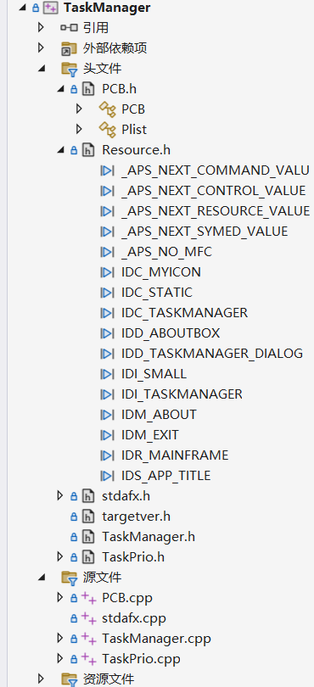

主要功能流程图

进程控制 银行家模拟
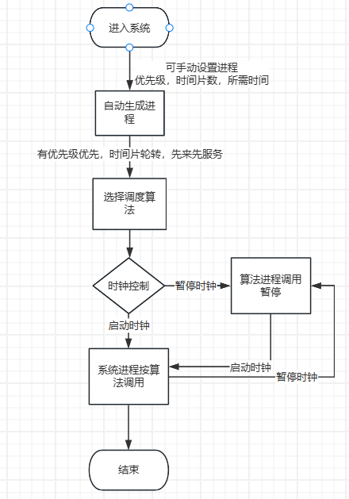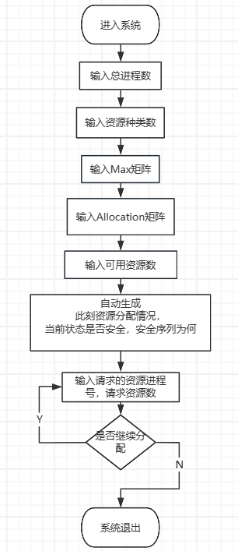

系统实现

进程控制模拟程序主要代码

全局变量和结构体的定义
HINSTANCE hInst; // 当前实例
WCHAR szTitle[MAX_LOADSTRING]; // 标题栏文本
WCHAR szWindowClass[MAX_LOADSTRING]; // 主窗口类名

int algo_type; //算法类型
int cpu_clock=0; //cpu时钟
bool timectrl=false;//时钟控制
HWND clk; //时钟显示
Plist task; //进程列表
PCB* pReady; //预备缓存
PCB* pf; //完成列表
HWND hReady; //预备队列
HWND hRun; //运行队列
HWND hFinish; //完成队列
HFONT font;
// 此代码模块中包含的函数的前向声明:
ATOM MyRegisterClass(HINSTANCE hInstance);
BOOL InitInstance(HINSTANCE, int);
LRESULT CALLBACK WndProc(HWND, UINT, WPARAM, LPARAM);
INT_PTR CALLBACK About(HWND, UINT, WPARAM, LPARAM);

int APIENTRY wWinMain(_In_ HINSTANCE hInstance,
_In_opt_ HINSTANCE hPrevInstance,
_In_ LPWSTR lpCmdLine,
_In_ int nCmdShow)
{
UNREFERENCED_PARAMETER(hPrevInstance);
UNREFERENCED_PARAMETER(lpCmdLine);

定时器
LRESULT CALLBACK WndProc(HWND hWnd, UINT message, WPARAM wParam, LPARAM lParam)
{
switch (message)
{
case WM_INITDIALOG:

printf("init view");
break;
// 定时器：
//使用SetTimer设置定时器，每隔500毫秒触发一次。定时器处理函数（WM_TIMER消息）主要用于更新
// 系统时钟、模拟进程的调度和状态切换。

进程创建
CreateWindow(_T("edit"), NULL, WS_CHILD | WS_VISIBLE | WS_BORDER | ES_NUMBER,
110, 60, 90, 20, hWnd, (HMENU)4001, hInst, nullptr);
CreateWindow(_T("edit"), NULL, WS_CHILD | WS_VISIBLE | WS_BORDER | ES_NUMBER,
210, 60, 90, 20, hWnd, (HMENU)4002, hInst, nullptr);
CreateWindow(_T("edit"), NULL, WS_CHILD | WS_VISIBLE | WS_BORDER | ES_NUMBER,
310, 60, 90, 20, hWnd, (HMENU)4003, hInst, nullptr);
CreateWindow(_T("button"), _T("新建进程"), WS_CHILD | WS_VISIBLE | BS_GROUPBOX, 10, 10, 400, 500, hWnd, (HMENU)5002, hInst, nullptr);
CreateWindow(_T("button"), _T("系统进程状态"), WS_CHILD | WS_VISIBLE | BS_GROUPBOX, 420, 10, 600, 500, hWnd, (HMENU)5001, hInst, nullptr);
CreateWindow(_T("button"), _T("自动生成"), WS_CHILD | WS_VISIBLE | BS_PUSHBUTTON, 20, 30, 80, 20, hWnd, (HMENU)5003, hInst, nullptr);
CreateWindow(_T("button"), _T("手动添加"), WS_CHILD | WS_VISIBLE | BS_PUSHBUTTON, 20, 60, 80, 20, hWnd, (HMENU)5004, hInst, nullptr);

CreateWindow(_T("button"), _T("优先级优先"), WS_CHILD | WS_VISIBLE | BS_AUTORADIOBUTTON |WS_GROUP, 20, 90, 100, 20, hWnd, (HMENU)5005, hInst, nullptr);
CreateWindow(_T("button"), _T("时间片轮转"), WS_CHILD | WS_VISIBLE | BS_AUTORADIOBUTTON, 130, 90, 100, 20, hWnd, (HMENU)5006, hInst, nullptr);
CreateWindow(_T("button"), _T("先来先服务"), WS_CHILD | WS_VISIBLE | BS_AUTORADIOBUTTON, 240, 90, 100, 20, hWnd, (HMENU)5007, hInst, nullptr);

CreateWindow(_T("button"), _T("启动时钟"), WS_CHILD | WS_VISIBLE | BS_PUSHBUTTON | WS_GROUP, 20, 120, 80, 20, hWnd, (HMENU)5008, hInst, nullptr);
CreateWindow(_T("button"), _T("暂停时钟"), WS_CHILD | WS_VISIBLE | BS_PUSHBUTTON, 130, 120, 80, 20, hWnd, (HMENU)5009, hInst, nullptr);
CreateWindow(_T("button"), _T("清空进程"), WS_CHILD | WS_VISIBLE | BS_PUSHBUTTON, 240, 120, 80, 20, hWnd, (HMENU)5010, hInst, nullptr);

clk=CreateWindow(_T("static"), _T("CLOCK"), WS_CHILD | WS_VISIBLE, 30, 160, 140, 40, hWnd, (HMENU)3010, hInst, nullptr);
SendMessage(clk, WM_SETFONT,
(WPARAM)font
, NULL);
break;

进程调度
/*在WM_TIMER消息中模拟运行队列的进程调度，更新进程状态和完成队列。*/
case WM_TIMER:{
WCHAR buf[16];
swprintf(buf, 16, L"TIME:%d", cpu_clock);
SetWindowText(clk, buf);
SendMessage(clk, WM_SETFONT,(WPARAM)font, NULL);
if (timectrl) {
PCB* p = pReady->next->next;//获得第一个
if (p->pid > 0) {
printf("clk=%d arr=%d\n", cpu_clock, p->arrive);
if (cpu_clock == p->arrive) {
pReady->next->next = p->next; //更新队首
if (pReady->pid == p->pid) pReady = pReady->next;
p->next = NULL; //删除第一个
if (algo_type == 0)task.insertP(p);
else if (algo_type == 1) task.insertR(p);
else if (algo_type == 2) task.insertR(p);

updateReady(1); //删除
//puts("ADDDColumn");
EnumProcess(0); //添加
//puts("-------------deleteColumn");

}

}

cpu_clock++;

if (task.empty()) break; //为空退出
//运行进程
PCB* pr;
if (algo_type == 0) {//优先级

更新进程信息：
pr->need_time -= 1;: 减少进程需要的执行时间。
pr->prio -= 3;: 减少进程的优先级（这里减少了3，你的具体业务逻辑可能需要根据实际情况调整）。
pr->cpu_time += 1;: 增加进程已经执行的时间。
pr->status = 0;: 将进程状态设置为等待。
判断进程是否完成：
如果进程的需要执行时间小于等于0，说明该进程已经执行完毕。
执行相应的操作：
pr->next = pf;: 将该进程添加到已完成队列的头部。
pf = pr;: 更新已完成队列的头部。
EnumProcess(1);: 删除相关进程的显示。
updateFinish(0);: 更新已完成队列的显示。
否则，将进程插入优先级队列中：
else task.insertP(pr);: 在就绪队列中按照优先级插入该进程。

pr=task.firstin();
pr->need_time -= 1;
pr->prio -= 3;
pr->cpu_time += 1;
pr->status = 0; //waiting
if (pr->need_time <= 0) {
pr->next = pf;
pf = pr;
EnumProcess(1); //delete
updateFinish(0);
}
else task.insertP(pr);

}
else if (algo_type == 1 && cpu_clock%2==0) {//时间片
更新进程信息：
pr->need_time -= 2;: 减少进程需要的执行时间，这里减少了2个时钟周期。
pr->cpu_time += 2;: 增加进程已经执行的时间。
pr->status = 0;: 将进程状态设置为等待。

判断进程是否完成：
如果进程的需要执行时间小于等于0，说明该进程已经执行完毕。
执行相应的操作：
pr->next = pf;: 将该进程添加到已完成队列的头部。
pf = pr;: 更新已完成队列的头部。
EnumProcess(1);: 删除相关进程的显示。
updateFinish(0);: 更新已完成队列的显示。
否则，将进程插入时间片轮转队列中：
else task.insertR(pr);: 在就绪队列中按照时间片轮转的规则插入该进程。

pr = task.firstin();
pr->need_time -= 2;
pr->cpu_time += 2;
pr->status = 0; //waiting
if (pr->need_time <= 0) {
pr->next = pf;
pf = pr;
EnumProcess(1); //delete
updateFinish(0);
}
else task.insertR(pr);
}
else if (algo_type == 2) {//FIFO
任务处理逻辑：
pr = task.getHead();: 获取就绪队列的头部（即队首）进程。
pr->need_time -= 1;: 减少进程需要的执行时间。
pr->cpu_time += 1;: 增加进程已经执行的时间。
pr->status = 0;: 将进程状态设置为等待。
判断进程是否完成：
如果进程的需要执行时间小于等于0，说明该进程已经执行完毕。
执行相应的操作：
pr = task.firstin();: 从就绪队列中移除队首进程。
pr->next = pf;: 将该进程添加到已完成队列的头部。
pf = pr;: 更新已完成队列的头部。
EnumProcess(1);: 删除相关进程的显示。
updateFinish(0);: 更新已完成队列的显示。
pr = task.getHead();
pr->need_time -= 1;
pr->cpu_time += 1;
pr->status = 0; //waiting
if (pr->need_time <= 0) {
pr = task.firstin(); //remove
pr->next = pf;
pf = pr;
EnumProcess(1); //delete
updateFinish(0);

}

}
if (task.empty()) break; //为空退出
pr = task.getHead();
pr->status = 1; //running
if (pr->next != NULL)pr->next->status = 0;
EnumProcess(2); //更新

}
//printf("%d\n",cpu_clock);
break;
}

银行家模拟代码

#include <stdio.h>
​
#include <stdlib.h>
#include <conio.h>
#define m 50
int no1; //进程数
int no2; //资源种类数
int r;
// 最大需求量 已分配 尚需 剩余资源量
int max[m][m], allocation[m][m], need[m][m], available[m];
void input();
void check();
void print();
int main()
{
int i, j, p = 0, q = 0;
char c;
int request[m], allocation1[m][m], need1[m][m], available1[m];
input();
print();
check();
if (r == 1)
{
do {
q = 0;
p = 0;
printf("\n请输入请求资源的进程号(0~%d): ", no1 - 1);
while (1)
scanf("%d", &i);
if (i >= no1)
{
printf("输入错误,请重新输入: ");
continue;
}
else break;
}
printf("\n请输入该进程所请求的资源数request[j]: ");
for (j = 0; j < no2; j++)
scanf("%d", &request[j]);
for (j = 0; j < no2; j++)
if (request[j] > need[i][j])
{
p = 1; //判断请求是否超过该进程所需要的资源数
break;
}
if (p) printf("请求资源超过该进程资源需求量,请求失败!\n\n");
​
else
{
for (j = 0; j < no2; j++)
if (request[j] > available[j]) q = 1; //判断请求是否超过可用资源数
if (q) printf("\n没有足够的资源分配,请求失败!\n\n");
else //请求满足条件
{
for (j = 0; j < no2; j++)
{
available1[j] = available[j];
allocation1[i][j] = allocation[i][j];
need1[i][j] = need[i][j]; //保存原已分配的资源数，仍需要的资源数和可用的资源数
available[j] = available[j] - request[j];
allocation[i][j] += request[j];
need[i][j] = need[i][j] - request[j]; //系统尝试把资源分配给请求的进程
}
printf("\n尝试分配后的有关资源数据\n");
print();
printf("\n检查分配后系统是否安全中......\n");
check(); //检测分配后的安全性
if (r == 0) //如果分配后系统不安全
{
for (j = 0; j < no2; j++)
{
available[j] = available1[j];
allocation[i][j] = allocation1[i][j];
need[i][j] = need1[i][j]; //还原已分配的资源数仍需要的资源数和可用的资源数
}
printf("返回分配前资源数\n");
​ print();
}
else if (r == 1)
{
int flag = 1;
for (j = 0; j < no2; j++)
{
if (need[i][j] != 0)
{
flag = 0;
break;
}
}
​
if (flag == 1) //进程尚需为0，系统剩余资源增加
{
for (j = 0; j < no2; j++)
{
available[j] += allocation[i][j];
allocation[i][j] = 0;
}
}
print();
}
}
}
printf("\n是否还需要继续分配? (Y or N ?)\n"); //判断是否继续进行资源分配
c = getche();
printf("\n");
} while (c == 'y' || c == 'Y');
}
system("pause");
return 0;
}
void input()
{​
int i, j;
printf("******************************************************\n");
printf("* 银行家算法的设计与实现 *\n");
printf("******************************************************\n");
printf("请输入进程总数: "); //P1、P2、P3等
scanf("%d", &no1);
printf("请输入资源种类数: "); //A、B、C等
scanf("%d", &no2);
printf("请输入Max矩阵:\n");
for (i = 0; i < no1; i++)
for (j = 0; j < no2; j++)
scanf("%d", &max[i][j]); //输入已知进程最大资源需求量
printf("请输入Allocation矩阵:\n");​
for (i = 0; i < no1; i++)
for (j = 0; j < no2; j++)
scanf("%d", &allocation[i][j]); //输入已知的进程已分配的资源数
//printf("need矩阵为:\n");
for (i = 0; i < no1; i++)
for (j = 0; j < no2; j++)
need[i][j] = max[i][j] - allocation[i][j]; //根据输入的两个数组计算出need矩阵的值
printf("请输入可用资源数Available[i]: ");
for (i = 0; i < no2; i++)
scanf("%d", &available[i]); //输入己知的可用资源数
}
void check() //安全算法函数
{
int k, f, v = 0, i, j;
int work[m], a[m];
bool finish[m];
r = 1;
for (i = 0; i < no1; i++)
finish[i] = false; //初始化进程均没得到足够资源数并完成
for (i = 0; i < no2; i++)
work[i] = available[i]; //work表提供进程继续运行的各类资源数
k = no1;
do {
for (i = 0; i < no1; i++)
{
if (finish[i] == false)
{
f = 1;
for (j = 0; j < no2; j++)
if (need[i][j] > work[j])
{
f = 0;
break;
}
if (f == 1) //找到还没有完成且需求数小于可提供进程继续运行的资源数的进程
{
finish[i] = true;
a[v++] = i; //记录安全序列号
for (j = 0; j < no2; j++)
work[j] += allocation[i][j]; //释放该进程己分配的资源
}
}
}
k--;
} while (k > 0);
f = 1;
for (i = 0; i < no1; i++) //判断是否所有的进程都完成
{
if (finish[i] == false)
{
f = 0;
​
break;
}
}
if (f == 0) //若有进程没完成，则为不安全状态
{
printf("\n系统处在不安全状态!");
r = 0;
}
else
{
printf("\n系统当前为安全状态,安全序列为: ");
printf("{ p%d", a[0]);
for (i = 1; i < no1 - 1; i++)
printf(", p%d", a[i]); //输出安全序列
printf(", p%d }", a[i]);
printf("\n");
}
}
void print() //输出函数
{
int i, j;
printf("\n");
printf("------------------------------此时刻资源分配情况------------------------------\n");
printf("| 进程名 | Max | Allocation | Need | Available |\n");
for (i = 0; i < no1; i++)
{
printf(" p%d ", i, i);
for (j = 0; j < no2; j++)
printf("%d ", max[i][j]);
printf("\t ");
for (j = 0; j < no2; j++)
printf("%d ", allocation[i][j]);
printf("\t ");
for (j = 0; j < no2; j++)
printf("%d ", need[i][j]);
printf("\t");
if (i == 0)
{
for (j = 0; j < no2; j++)
printf("%d ", available[j]);
}
printf("\n");
}
printf("------------------------------------------------------------------------------\n");
}

系统运行效果
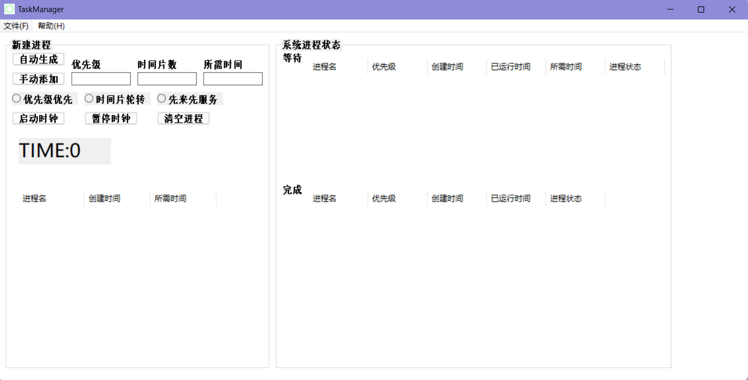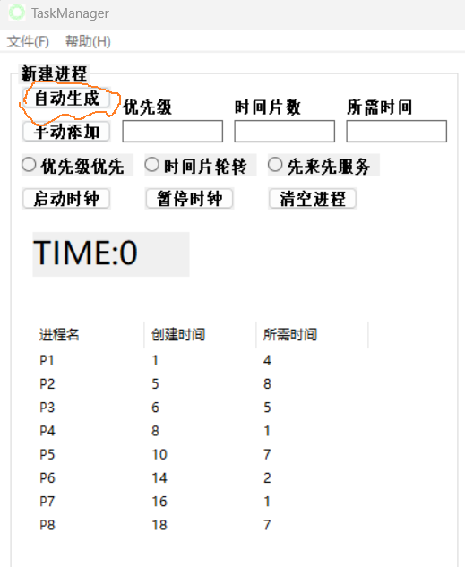

进程控制模拟程序运行效果

优先级优先
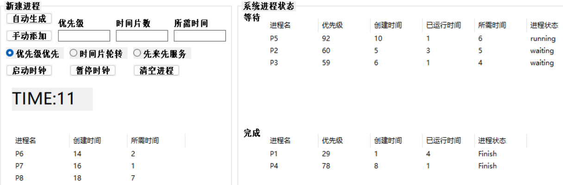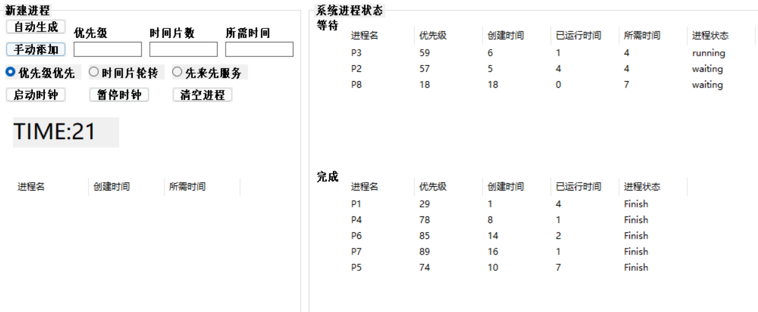
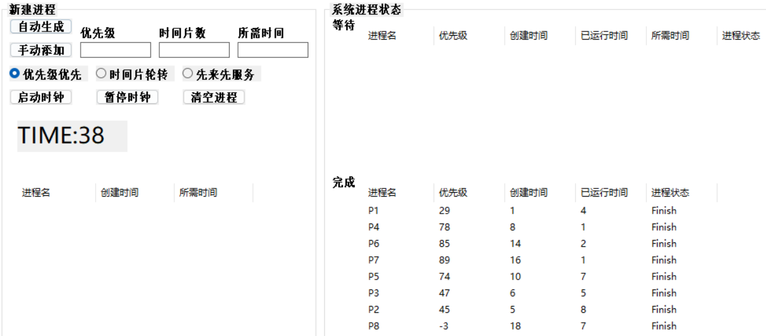

先来先服务
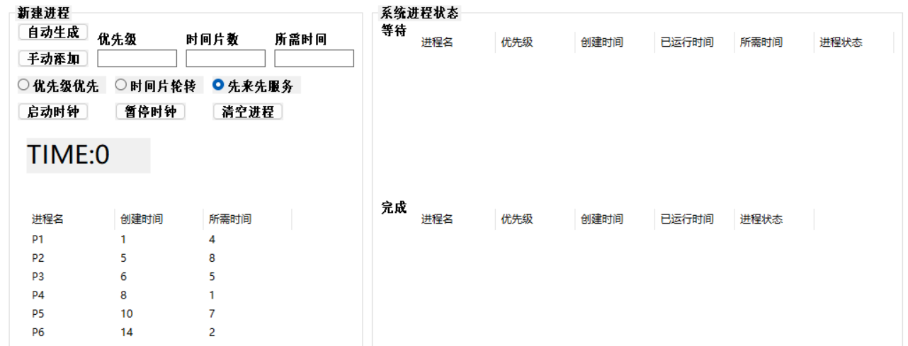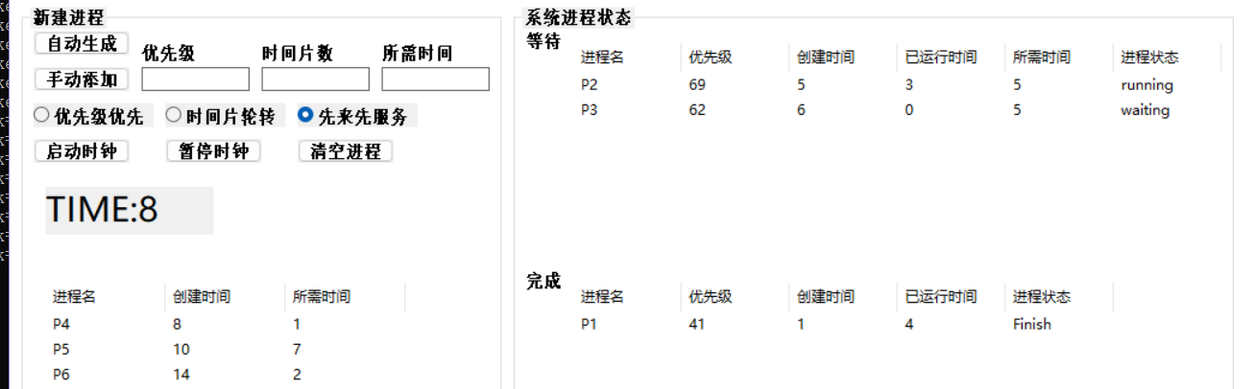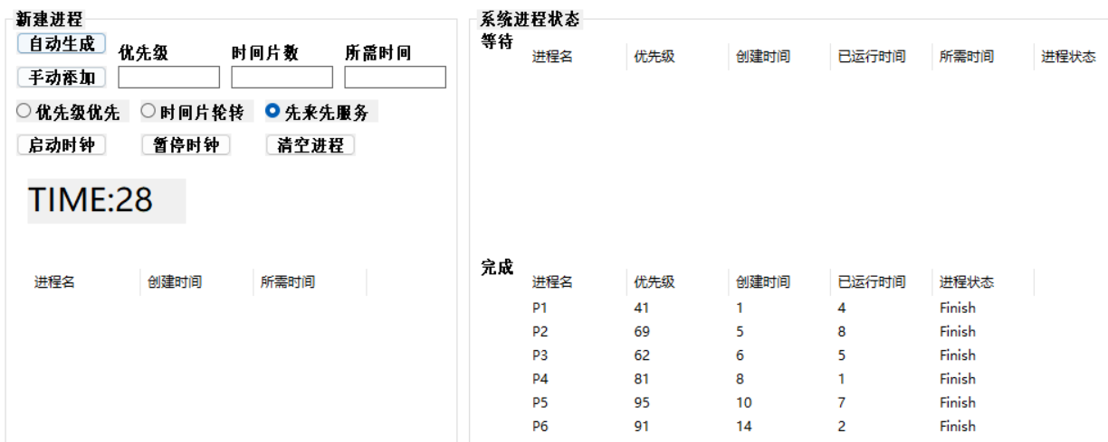

银行家模拟运行效果
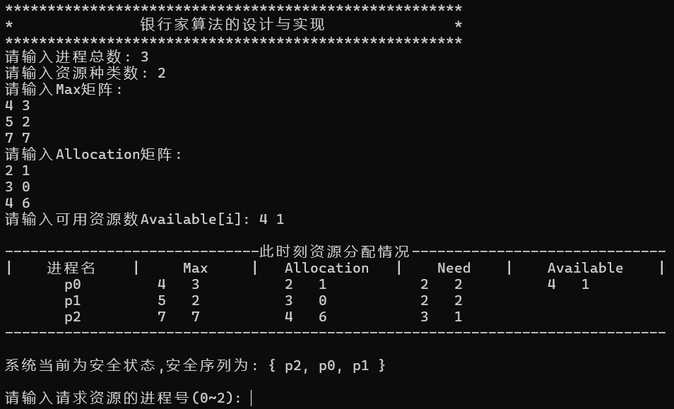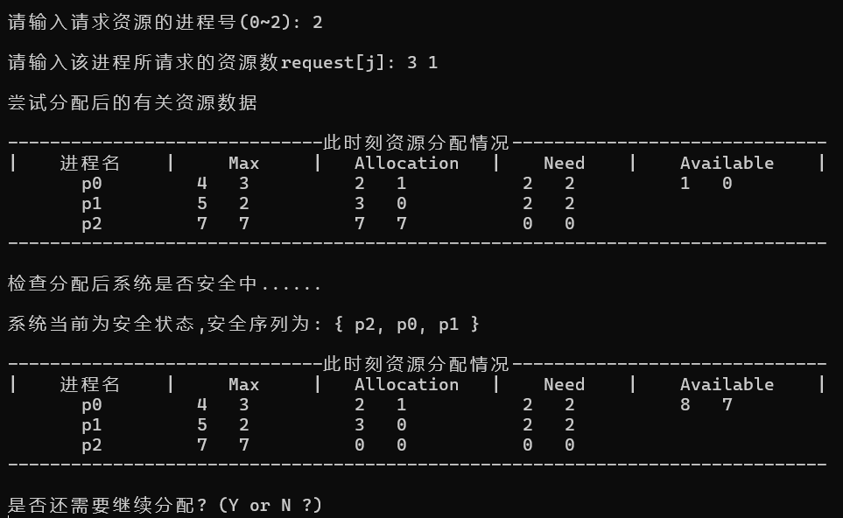

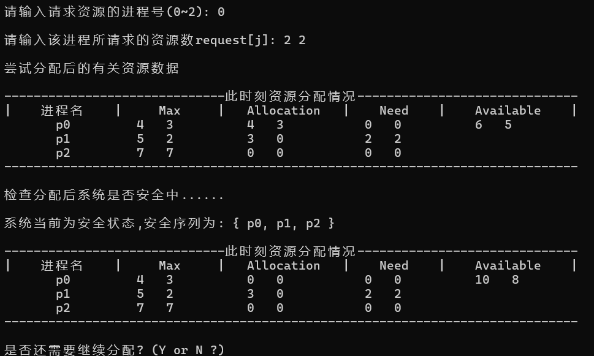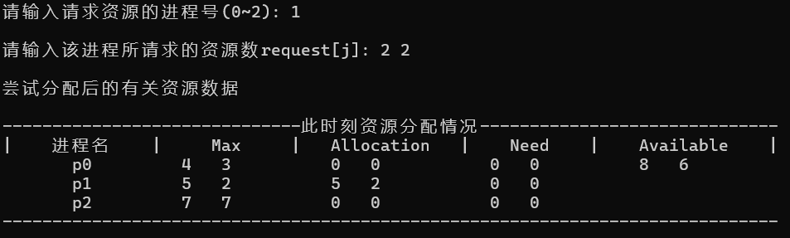

设计总结

遇到的问题和解决方法
进程控制逻辑设计：
问题： 如何有效地设计进程的创建、调度和终止逻辑？
解决方法： 通过深入理解进程控制的基本原理，采用适当的数据结构（如链表、队列）来组织进程控制块，实现了进程的创建、调度和终止功能。
银行家算法实现：
问题： 确保在资源分配时不会导致死锁，同时充分利用系统资源？
解决方法： 仔细研究银行家算法的原理，实现资源请求、释放和安全性检查。通过合理设置资源最大值、已分配值和需求值，保证系统资源的安全分配，避免死锁的发生。
用户界面设计：
问题： 如何设计用户友好的界面，使得操作和信息呈现清晰明了？
解决方法： 采用图形界面库，设计直观的用户交互界面。通过使用合适的控件和布局，提高用户体验，使得操作系统的各项功能易于理解和操作。

经验和体会
我明白了深入理解操作系统的理论知识对于设计和实现至关重要。对进程管理、资源分配等基本概念的深刻理解，为解决问题提供了基础。同时在设计过程中，遇到的问题并非都能立即得到解决。通过持续学习和查阅资料，不断改进设计和代码，取得了更好的效果。
总体而言，这次操作系统课程设计是一次充实而有挑战的经历。通过对操作系统核心概念的实际运用，我深刻理解了进程控制和银行家算法的重要性，并在解决问题的过程中提升了自己的编程和设计能力。这不仅是对课程知识的实际运用，也是对团队协作和解决实际问题能力的锻炼。

